|  |  |  |
| --- | --- | --- |
| MocoMoco 1. Auspacken Unpacking   **Inhalt:** MocoMoco, USB-Kabel, leitendes Kabel  **Content:** MocoMoco, USB cable, conductive wire 2. Computer anschließen Connect to computer  3. Leitende Gegenstände anschließen Connect to conductive objects  4. Programm oder Spiel starten und loslegen Start program or game and get started |  | ❶ **Aktiv-/Bereitschafts-Schalter:**  Durch Drücken des Schalters wechselt der MocoMoco zwischen dem Aktiv- und Bereitschafts-Modus. Im Bereitschafts-Modus kalibriert sich der MocoMoco mit den angeschlossenen Objekten und im Aktiv-Modus kann der MocoMoco wie eine Tastatur verwendet werden.  Der Schalter darf erst nach erfolgreicher Erkennung am Computer gedrückt werden, ansonsten muss der MocoMoco erneut mit dem Computer verbunden werden.  **Activ/Standby switch:**  This switch changes the state of the MocoMoco from standby to active and otherwise. In the standby state the MocoMoco will calibrate itself with the connected objects and in the active state the MocoMoco will work just like a keyboard.  Before pressing this switch the MocoMoco need to be fully detected by the Computer, otherwise the MocoMoco need to be reconnected with the Computer.  C:\Users\Mirko Janssen\Desktop\usb.png  ❷ **Status-LED:**  Blinkt die LED, dann befindet sich der MocoMoco im Bereitsschatfs-Modus. Leuchtet die LED durchgehend, dann befindet sich der MocoMoco im Aktiv-Modus.  **State-LED:**  If this LED is blinking quickly, then the MocoMoco is in the standby state. If this LED is constantly glowing, then the MocoMoco is in the active state.  ❸ **USB-Anschluss für den Computer**  **USB-Connection for the computer**  ❹ **Tastenanschlüsse:**  Sie können bis zu elf elektrisch leitende Gegenstände anschließen.  **Key connections:**  You can connect up to eleven conductive objects.  ❺ **Empfindlichkeitsregler:**  Die Empfindlichkeit des MocoMocos kann hier geregelt werden.  **Sensibility regulator:**  The sensibility/touchiness of the MocoMoco can be regulated here. |

Liebe Benutzer und Benutzerinnen!

Dieses Produkt wurde in Übereinstimmung mit den geltenden europäischen Richtlinien hergestellt und trägt daher das CE-Zeichen. Der bestimmungsgemäße Gebrauch ist in der Anleitung beschrieben.

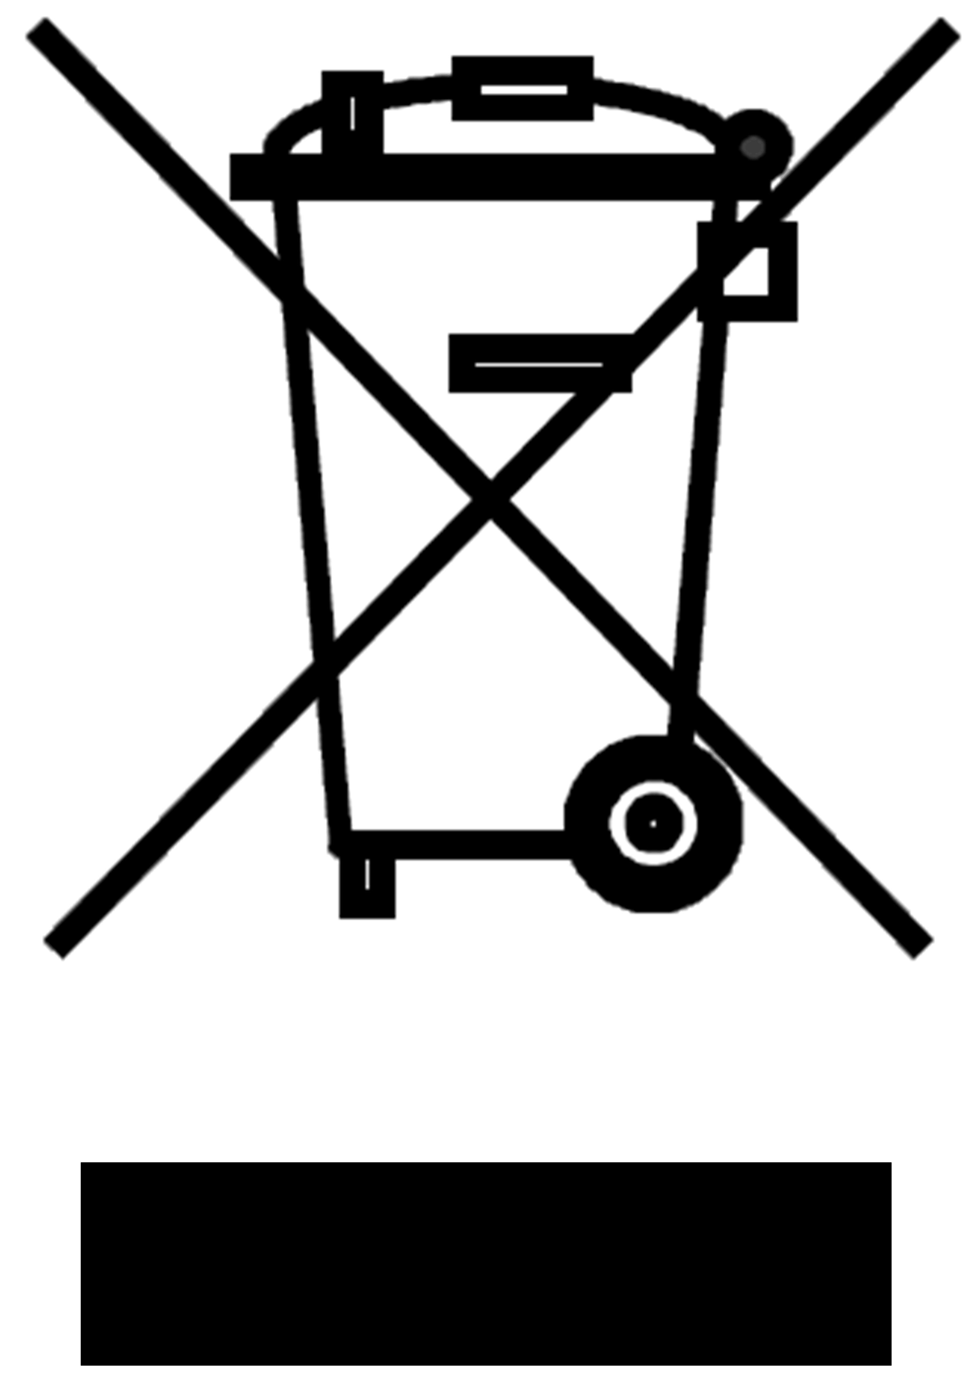Bei jeder anderen Nutzung oder Veränderung des Produktes sind allein Sie für die Einhaltung der geltenden Regeln verantwortlich. Verwenden Sie das Produkt nur so, wie es in der Anleitung beschrieben wird. Das Produkt darf nur zusammen mit der Anleitung weitergegeben werden.

Das Symbol der durchkreuzten Mülltonne bedeutet, dass dieses Produkt getrennt vom Hausmüll als Elektroschrott dem Recycling zugeführt werden muss. Wo Sie die nächstgelegene kostenlose Annahmestelle finden, sagt Ihnen Ihre kommunale Verwaltung.

Hersteller und Autor haften in Fallen des Vorsatzes oder der groben Fahrlässigkeit nach den gesetzlichen Bestimmungen. Im Übrigen haften Hersteller und Autor nur nach dem Produkthaftungsgesetz wegen der Verletzung des Lebens, des Körpers oder der Gesundheit oder wegen der schuldhaften Verletzung wesentlicher Vertragspflichten.

Der Schadensersatzanspruch für die Verletzung wesentlicher Vertragspflichten ist auf den vertragstypischen, vorhersehbaren Schaden begrenzt, soweit nicht ein Fall der zwingenden Haftung nach dem Produkthaftungsgesetz gegeben ist.

Hersteller:

AK MODUL-BUS Computer GmbH  
Viktoriastr. 45  
44787 Bochum